Автомагнитола "Урал РМ-293СА-1". Устройство и рекомендации по ремонту
Автомагнитола „Урал РМ-293СА-1” предназначена для приема радиовещательных (РВ) станций с амплитудной модуляцией (АМ) в диапазоне ДВ, а также с частотной модуляцией (ЧМ) в диапазонах УКВ1 — 65,8…74 МГц и УКВ2 — 88…108 МГц. Кроме того, автомагнитола может воспроизводить монофонические и стереофонические фонограммы с магнитной ленты.
Применение в конструкции приемной части автомагнитолы двух УКВ диапазонов позволяет прослушивать радиовещательные станции в отечественном и зарубежном диапазонах частот.
Магнитофонная панель автомагнитолы имеет механизм автореверса и ручного управления, а также световую индикацию направления движения магнитной ленты.
В автомагнитоле предусмотрена регулировка громкости, тембра и баланса обоих каналов. Магнитола питается от бортовой сети автомобиля или стационарного блока питания напряжением 12,6±1,8 В.
Конструктивно автомагнитола состоит из моноплаты (А1), на которой находятся узлы радиоприемника, магнитофона и усилителя мощности звуковой частоты (УМЗЧ), лентопротяжного механизма (ЛПМ) магнитофона (А2) и фильтра питания (А3).
Внешний вид автомагнитолы показан на рис. 1, а ее принципиальная схема — на рис. 2.
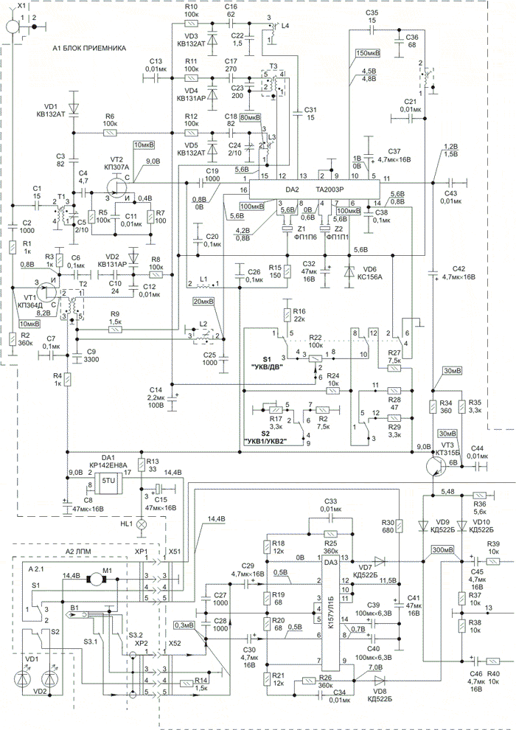
Рис. 1

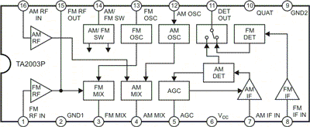
Рис. 2
Радиоприемное устройство
Радиоприемное устройство (РПУ) представляет собой супергетеродинный двухдиапазонный радиоприемник, выполненный по типовой схеме.
РПУ реализовано на специализированной микросхеме DA2 типа ТА2003Р фирмы TOSHIBA, которая представляет собой однокорпусный радиоприемник с полностью раздельными АМ/ЧМ-трактами.
Структурная схема микросхемы ТА2003 показана на рис. 3, а назначение выводов — в таблице.

№ выв. ТА2003Р | Название сигнала | Описание
1 | FM RF IN | Вход ЧМ-сигнала
2 | GND1 | Общий провод (1)
3 | FM MIX | ЧМ-смеситель
4 | АМ MIX | АМ-смеситель
5 | AGC | АРУ
6 | VCC | Напряжение питания
7 | AM IF IN | Вход АМ — сигнала ПЧ
8 | FM IF IN | Вход ЧМ — сигнала ПЧ
9 | GND2 | Общий провод (2)
10 | QUAD | Частотный детектор
11 | DET OUT | Выход НЧ-сигнала
12 | АМ OSC | АМ-генератор
13 | FM OSC | ЧМ-генератор
14 | AM/FM SW | Вход переключателя АМ/ЧМ-диапазона
15 | FM RF OUT | Выход ЧМ-сигнала
16 | AM RF IN | Вход АМ-сигнала

Работа радиоприемного устройства осуществляется следующим образом.
Сигнал с антенны через конденсатор С1 поступает на входной контур ЧМ-тракта Т1 С5 С4 С3, перестраиваемый с помощью варикапа VD1.
С входного контура Т1 сигнал через УРЧ, выполненный на полевом транзисторе VT2, подается на выв. 1 микросхемы DA2.
УРЧ питается от стабилизатора 9 В, реализованного на микросхеме DA1 типа КР142ЕН8А.
На выв. 13 микросхемы DA2 подается опорный сигнал гетеродина, входящего в состав микросхемы. Перестройка гетеродина выполняется варикапом VD3.
Диапазоны УКВ1 и УКВ2 переключаются микропереключателем S2 (А1). Грубая регулировка границ диапазонов осуществляется резисторами R17 в диапазоне УКВ1 и R2 — в диапазоне УКВ2.
АМ-тракт автомагнитолы выполнен по схеме супергетеродинного радиоприемника с преобразованием входного РЧ-сигнала в сигнал ПЧ 465 кГц с последующим детектированием его в сигнал звуковой частоты. Эти функции выполняет также микросхема DA2.
С антенны сигнал по цепи С2 R1 R2 поступает на каскад УРЧ, выполненный на полевом транзисторе VT1. Нагрузкой транзистора служит контур Т2, который перестраивается варикапом VD2. Далее сигнал поступает на выв. 16 микросхемы DA2.
Настройка на рабочую частоту осуществляется изменением емкости варикапов VD2, VD4 в АМ-тракте и VD1, VD3, VD5 в ЧМ-тракте. Управляющее напряжение настройки снимается с переменного резистора R22.
Диапазоны переключаются с помощью микропереключателя S1 (А1).
Для переключения приемника в ЧМ-диапазоне на выв. 14 DA2 подается положительное напряжение 5,6 В.
Для переключения радиоприемника в АМ-диапазон с выв. 14 DA2 подается 0 В. Конденсатор С38 является блокировочным.
Усиленный НЧ-сигнал с выв. 11 DA2 по цепи С42 R35 поступает на эмиттерный повторитель на транзисторе VT3.
Механизм настройки РПУ состоит из переменного резистора R2 и верньерно-шкального устройства.
Подсветка шкалы осуществляется лампой накаливания HL1.
Магнитофонная панель
Магнитофонная панель состоит из ЛПМ (А2) и усилителя воспроизведения (А1).
Усилитель воспроизведения —двухканальный, который собран на микросхеме DA3 типа К157УЛ1Б.
Сигнал с магнитной стереофонической головки В1 (А2) через соединители ХР2 и XS2 и конденсаторы С29 С30 подается на выв. 2 и 6 микросхемы DA3.
Усиленный сигнал снимается с ее выв. 9, 13, затем через коммутационные диоды VD7, VD8, служащие для развязки сигналов магнитофона и РПУ подается на регуляторы тембра, громкости и стереобаланса и далее на входы УМЗЧ.
Усилители мощности звуковой частоты реализованы на микросхемах DA4 и DA5 типа К174УН14 по типовой схеме, которые нагружены на выносные громкоговорители, подключенные через соединители Х7-Х10.
Лентопротяжный механизм
Лентопротяжный механизм (А2) выполнен по одномоторной кинематической схеме.
Конструкция его является стандартной для данного типа автомагнитол.
Включение ЛПМ в режим воспроизведения происходит при установке кассеты. Питающее напряжение снимается с РПУ и подается на ЛПМ с помощью микропереключателя S1 (А2.1), который установлен непосредственно на ЛПМ.
Управление работой ЛПМ производится кнопками, расположенными на передней панели автомагнитолы.
С левой стороны окна кассетоприемника расположена клавиша выброса кассеты, а с правой — кнопки включения перемотки, одновременное нажатие которых изменяет направление движения ленты.
Переключение узла головки воспроизведения В1 (А2.1) при изменении направления движения ленты выполняется микропереключателем S3, установленным на ЛПМ.
Направление движения ленты индицируется светодиодами VD1 и VD2, с помощью микропереключателя S2 (А2.1).
Блок ФПП (А3) представляет собой фильтр питания автомагнитолы.
Характерные дефекты автомагнитолы и методы их устранения
1. Магнитола не работает во всех режимах
Проверяют напряжение +14 В на соединителях Х2-Х4 и 0 В на соединителях Х55, Х6, исправность выключателя В1 (конт. 8 и 9), совмещенного с переменным резистором R42 и предохранителя FU1.
2. Не работает радиоприемник
Проверяют микропереключатель S1 (А2.1), микросхему стабилизатора DA1 (А1), наличие напряжения +5,6 В на выв. 6 микросхемы DA2 (А1). Если напряжения нет, проверяют элементы VD6, C32, R15, L1, микросхему DA2.
3. Отсутствует настройка радиоприемника в АМ и ЧМ
Проверяют микропереключатели S1, S2 (А1), элементы R22, C14, C13.
4. Нет звука во всех режимах РПУ, магнитофон работает
Проверяют наличие звукового сигнала на выв. 11 DA2 (А1) и его прохождение по цепи: С42, R35, VT3, VD9, VD10. По результатам проверки заменяют неисправный элемент.
5. Недостаточный уровень громкости во всех режимах магнитолы
Проверяют работоспособность микросхем DA4 и DA5 (А1), исправность разделительных конденсаторов С45, С46, С49, С50.
6. Низкая чувствительность в ЧМ- и АМ-диапазонах
Проверяют входные цепи в ЧМ диапазоне, транзистор УРЧ VT2, входной контур Т1, конденсаторы С1, С4 и С19.
Проверяют входные цепи в АМ-диапазоне, транзистор УРЧ VT1, контур Т2, элементы С2, R1, L2 и C25.
7. При работе магнитофона звук „плывет”
Чистят узлы ЛПМ, заменяют пассик.
8. При работающем автомобиле в громкоговорителях слышен фон и рокот
Проверяют элементы фильтра питания магнитолы L1, L2, C1.
9. После ремонта и замены микросхем УМЗЧ они снова выходят из строя
Проверяют подключение автомагнитолы к громкоговорителям в салоне автомобиля на отсутствие замыкания проводки на корпус автомобиля, проверяют С60, С61.
10. Низкая громкость в одном из каналов при работе магнитофона
Проверяют работу микросхемы DA3, элементов С29С30VD7VD8, магнитной головки В1 (А2).
11. После подключения магнитолы перегорает предохранитель FU1
Проверяют на утечку конденсатор С1, состояние монтажа катушек L1 и L2 фильтра питания (А3).
Примечание.
1. Значения постоянного напряжения, указанные на схеме (рис. 1) над чертой, соответствует УКВ-диапазону, под чертой — АМ-диапазону.
2. В прямоугольниках на схеме (см. рис. 1) указаны амплитудные значения ВЧ- и НЧ-сигналов.
3. На схеме переключатели установлены:
S1 (А1) — в режиме УКВ, S2 (А1) — в режиме УКВ1.

Н. Пчелинцев.

http://www.remserv.ru/cgi/magazine/heading/audio/52/1092

